Попробуйте:
1. Менять то, что можно изменить, и принимать, как судьбу то, чего пока изменить невозможно. И всегда помните: когда Бог закрывает дверь, он обязательно открывает окно.
2. Жить сегодняшним днем и получать от этого удовольствие.
3. Никогда не обижаться на судьбу и помнить, что все могло бы быть гораздо хуже.
4. Избегать неприятных людей и не раздражаться от «дураков». Радуйтесь, что вы не такие.
5. Оценивать себя самим и поменьше беспокоиться о том, что о вас думают другие.
6. Побольше общаться с интересными людьми.
7. Планировать свою жизнь, чтобы не тратить время понапрасну.
По словам Ганса Селье, стресс – это не то, что с нами случилось, а то, как мы это воспринимаем. И если уж жизнь без стресса невозможна, стоит научиться отличать неудачу от катастрофы, чаще отдыхать, заниматься спортом, не забывать хвалить самих себя за достижения и побольше думать о хорошем.

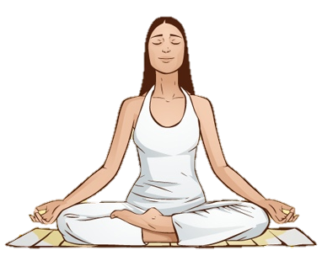

Общие направления борьбы со стрессом

- Будьте оптимистом;
- Регулярно занимайтесь физкультурой и спортом;
- Ставьте себе посильные задачи;
- Уясните себе границы ваших возможностей;
- Умейте радоваться жизни;
- Получайте удовольствие от работы;
- Питайтесь правильно;
- Высыпайтесь.

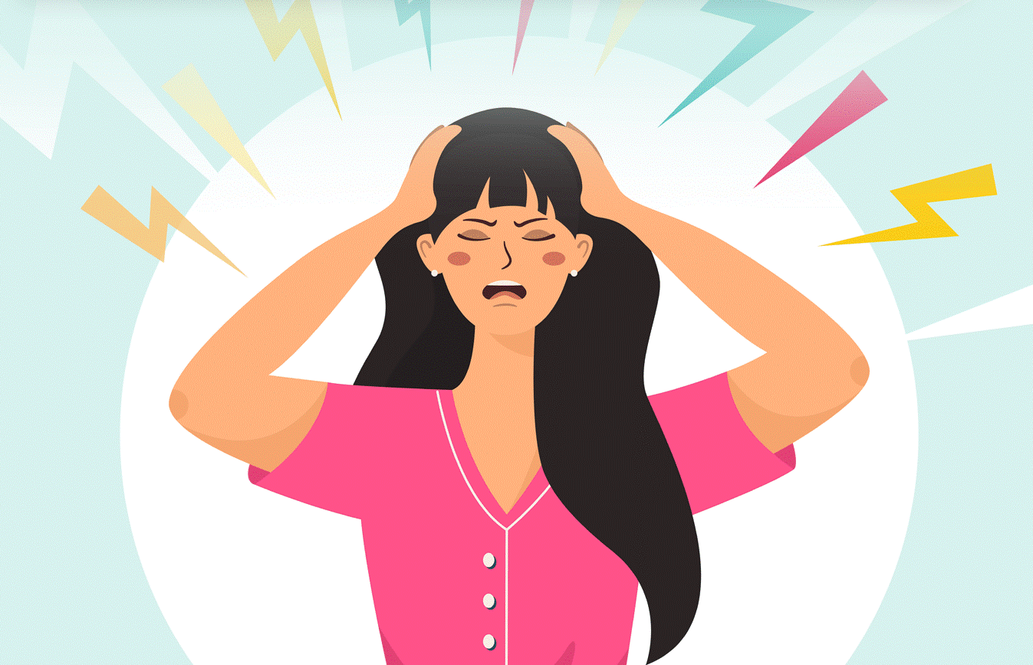

Приготовила:

педагог-психолог Чиглинцева Л.В.

Стресс – это защитная реакция организма в ответ на неблагоприятные изменения окружающей среды.
Стресс – это состояние повышенного нервного напряжения, вызываемое сильным воздействием.
Стресс – это все, что нас окружает. Он врывается в нашу жизнь с самого утра, вместе с воплем будильника, а потом... пробки на дорогах, работа, проблемы с детьми, ссоры с близкими, плохой сон. Можно ли жить без стресса? Наука утверждает, что нельзя. Жизнь не терпит постоянства и стабильности, и именно она – главный источникстресса, поэтому полностью избавиться от стресса невозможно. Но повлиять на свое душевное состояние в лучшую сторону можно.

Способы борьбы с отрицательными эмоциями
Выговоритесь!
Этот прием возможен, когда есть рядом кто-то обязательно доброжелательный и расположенный выслушать вас, пускай даже молча. В социальной психологии такого человека условно именуют “жилеткой”. Обычно это люди немолодые, душевные, умеющие хранить чужие тайны. Нередки случаи, когда облегчение приносит беседа со случайным попутчиком. Здесь работает фактор анонимности.

Напишите письмо!
Если подходящего слушателя нет или вы не хотите прибегать к первому приему, напишите все ваши огорчения и переживания в форме письма. Адресат не важен. Причем это письмо не обязательно отправлять, а если вы его сохраните, то спустя некоторое время вам будет очень интересно, а скорее всего и полезно, перечитать его, проанализировать и сделать кое-какие выводы.

Сделайте себе подарок!
Эту рекомендацию можно выполнить как буквально, так и в переносном смысле – “подарив” себе несколько часов или целый день приятного времяпрепровождения. При этом помните, что такого рода “подарки” нельзя делать слишком часто, иначе радость от них заметно потускнеет.

Помогите другому!
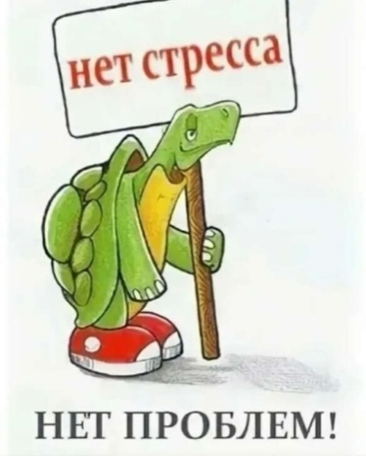
Всегда есть человек, нуждающийся в чьей-то помощи, хотя бы в том, чтобы его выслушали. Переключив свою энергию на помощь “ближнему”, вы не только сделаете доброе дело, но и поможете себе выйти из пассивно-упаднического настроения, активизируете себя, ибо творить добро всегда приятно.

Растворите печаль во сне!
Если вы сможете заснуть, то это один из наиболее простых и во все века используемых способов расставаться с унынием и плохим настроением. Отдохнувший мозг направит мысли в русло более конструктивных решений и оптимистического отношения к жизни и проблемам, которые неизбежно возникают. Не случайно почти у всех народов есть пословица, соответствующая известной русской “Утро вечера мудренее!”. Не забывайте только, перед тем как заснуть, настроить себя на то, чтобы, проснувшись, вы посмотрели на мир без прежних горьких мыслей, от которых опускаются руки и ничего не изменяется в лучшую сторону.

“Нет худа без добра!”
Эта известная поговорка может служить девизом направленности ваших мыслей и действий. Составьте список всего хорошего, что присутствует в вашем положении, бесстрастно проанализировав то событие, которое повергло вас в уныние и тоску. Составив его, направьте все силы на воплощение в жизнь того, что написано – пускай хорошее постепенно начинает перетягивать плохое!

